H A Fog Salt og grusspreder Valse og Cyklon
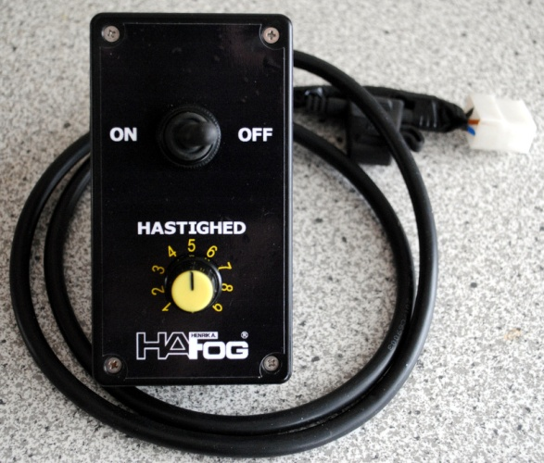

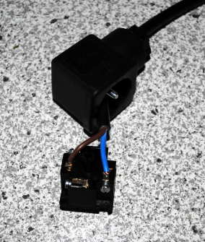
Ledning til Hirsmanstik
Blå + til nr. 1
Brun – til nr. 2

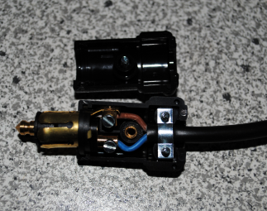
Ledningsforklaring
Blå er altid plus
Brun er altid minus
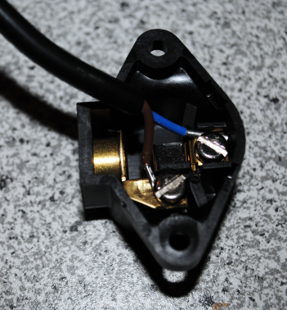
Hunstik på traktor:
I dette stik må der ikke
Findes stel til traktor!

Boks testet
År_____ Uge______
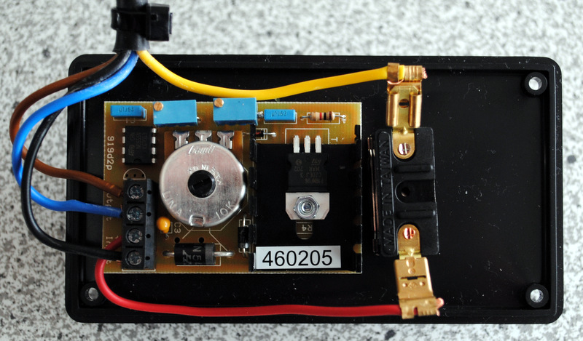
Michael Fog
